**3.冬小麦微灌水肥精准调控单产提升技术**

一、技术概述（1000字以内）

**（一）基本情况**（研发推广背景、技术要点及解决的主要问题等）

黄淮海和西北地区是我国冬小麦的重要产区，种植面积约占全国的75%左右，对保障国家口粮安全至关重要。然而该区域水资源匮乏，而且多数麦田水肥管理粗放，严重制约冬小麦水肥利用效率和单产的提升。

冬小麦微灌水肥精准调控单产提升技术，依据冬小麦播种期土壤底墒、生长季降水量及其高产高效的需水特点，采用滴灌或微喷灌等微灌设施，在关键生育时期实施精准的按需补灌，同时根据冬小麦高产高效的需肥特点和水肥耦合关系，在关键生育时期随水追肥，实现了冬小麦水肥供需在时间和数量上的合理匹配，与现行灌溉和施肥技术相比，单产提升20%左右，水分和氮素利用效率提高15%以上，发展了新质生产力，有效解决了冬小麦生产中干旱缺水、水肥利用效率和单产低的产业技术难题。

**（二）推广应用情况**（近3年推广应用的范围、规模以及在现代农业科技试验示范基地的示范推广情况）

近3年，利用现代农业科技试验示范基地等平台，在陕西、山东、河南、新疆等地，创建技术示范田和高产攻关田100余处，通过辐射带动进行大面积示范推广。

该技术自2018年以来连续多年被遴选为山东省农业主推技术（鲁农科技字[2018]32号, 鲁农科教字[2019] 20号, 鲁农科教字[2020] 37号）。2022年以来又连续被遴选为陕西省农业主推技术（陕农便函[2022] 286号, 陕农办发[2024]9号）。2023年初，全国农技中心印发《黄淮海小麦玉米“吨半粮”高产稳产技术集成示范方案》，将该技术作为小麦高产稳产核心技术，联合陕西、山东、河南、河北、安徽、江苏、山西等省农技推广体系，开展大面积推广应用。据统计，2023~2024年度，该技术推广应用面积已超过1000万亩，节水节肥增产显著，为黄淮海和西北地区冬小麦单产提升提供了重要技术支撑。

**（三）提质增效情况**（试验示范或推广应用过程中节约成本、提升品质、增加效益、保护耕地与生态环保等情况）

多年多点生产实践证明，该技术能有效节约水肥，简化人工操作。减少灌溉用水量35%～60%，减少化肥投入15%～20%，减少人工投入70%以上，水分和氮素利用效率分别提高15.9%和20.1%，平均每亩增产46.6公斤以上，增收100元以上。2019年以来，创建的技术示范田和高产攻关田，连续多年多点实收亩产超过800公斤，其中2019年山东岱岳区岳洋合作社亩产828公斤，2020年山东朱台镇北高东村亩产856公斤，2021年山东马庄镇老官庄村亩产826公斤，2022年陕西华阴农场亩产848公斤，2023年山东德州平原县亩产817公斤。此外，该技术还能有效降低冬小麦生育中后期“干热风”的发生风险，防灾减灾效果明显。

**（四）获奖情况**（以该技术为核心的成果获得的科技奖励情况）

该技术已获授权国家发明专利19项，获软件著作权“作物按需补灌水肥一体化管理决策支持系统”1项；制定《华北平原冬小麦微喷带水肥一体化技术规程》（NY/T 3553-2020）、《小麦微喷补灌节水技术规程》（DB37/T 3174-2018）、《冬小麦水肥一体化技术规程》（DB 37/T 3558—2019）等农业行业和省级地方标准4项。2018年以来连续多年入选山东省农业主推技术。2022年以来又连续入选陕西省农业主推技术。

二、技术要点（核心技术及其配套技术主要内容，3000字以内）

**（一）核心技术**

依托微灌水肥一体化设施，在冬小麦群体建成和穗数、穗粒数、粒重形成的关键阶段，依据冬小麦播种期土壤底墒、生长季降水量及其高产高效的需水特点，实施精准的按需补灌。同时根据冬小麦高产高效的需肥特点和水肥耦合关系，于起身拔节期、抽穗扬花期、籽粒灌浆期进行水肥一体化作业，将氮肥或氮肥+钾肥随灌溉水施入冬小麦根部。主要技术要点如下：

1. **滴灌带的选择与铺设**

选择滴头距离为30 cm的滴灌带。冬小麦播种行距不超过20 cm。行距低于15 cm时苗带宽度4 cm左右，行距为20 cm时苗带宽度6~8 cm。冬小麦播种时将滴灌带沿种植行向铺设在行间，每隔3~4行冬小麦铺设一条滴灌带，平均间距不超过60 cm。滴灌均匀系数应在85%以上。

**2. 微喷灌设施****的选择与安装**

（1）微喷带选型及田间布局

微喷带应符合NY/T 1361的要求。微喷带流量以80～120 L/(m•h)为宜，工作压力以0.08～0.12 MPa为宜。推荐选用小麦专用微喷带，最小喷射角70°左右，最大喷射角85°左右（图1）。当微喷带管径为51 mm、喷孔孔径为0.7～1.2 mm时，铺设间距1.5～1.8 m，铺设长度≤80 m。当管径为40 mm、喷孔孔径为0.4 mm时，铺设间距1.8～2.0 m，铺设长度100 m。

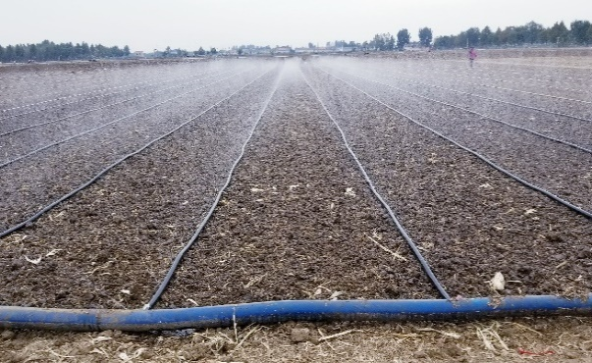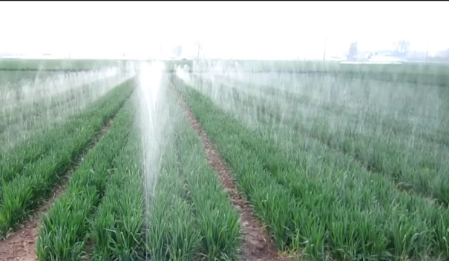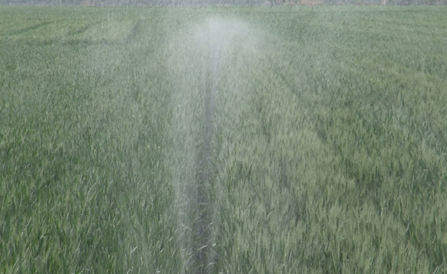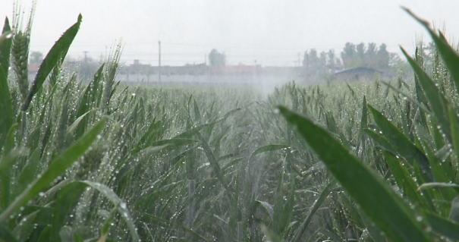

图1 微喷带田间布局及其在冬小麦播种期(左上)、拔节期(左下)、完花期(右上)、灌浆中期(右下)的喷洒效果

（2）微喷头选型及田间布局

微喷头应符合SL/T 67.3的要求。微喷头流量不大于250 L/h，工作压力以0.15～0.25 MPa为宜。由微喷头参与组成的微喷灌系统分为固定式、半固定式和移动式（图2）。固定和半固定式微喷灌系统的微喷头在田间成行布置，行内喷头间距为喷头喷洒半径的0.8～1.2倍，行间距为喷头喷洒半径的1～1.5倍。微喷头安装的高度应超过作物最大株高0.5 m左右。

路边的草地上

中度可信度描述已自动生成图2 移动式微喷灌系统的微喷头选型及田间布局

**3. 水肥一体化施肥装置的选择与安装**

施肥装置应具有溶肥和注肥功能，可安装于微灌系统首部与干管相连组成水肥一体化系统，亦可安装于下游，与支管或毛管相连组成水肥一体化系统，以便对土壤肥力和干旱程度存在明显差异的地块实施分区域的精准的水肥管理。

**4. 精量补充灌溉**

冬小麦一生中一般需要在播种期补灌保苗水，冬前分蘖期补灌促壮水，起身拔节至孕穗期补灌稳产水，灌浆前中期补灌增产水。各关键生育时期是否需要补灌以及所需补灌水量，可从以下三种方法中选择一种确定。

（1）少量多次定额补灌法

①播种期和冬前分蘖期，0～20 cm土层土壤相对含水率低于60%时，每亩灌水30～40方。

②起身拔节期和孕穗期每次每亩灌水20方左右；灌浆初期和中期，每次每亩灌水10～20方。

（2）测墒补灌法

①播种期，0～20 cm土层土壤相对含水率低于60%时，播种后需及时补灌。灌水量用公式(1)*I*=2×*γ*×（*FC*-*θm*）计算。式中：*I*为灌水量（mm）；*γ*为0～20 cm土层土壤容重(g/cm3)；*FC*为0～20 cm土层土壤田间持水率(m/m，%)；*θm*为0～20 cm土层土壤重量含水率(m/m，%)。

②冬前期（日平均气温下降至3℃左右、表层土壤夜冻昼消时），0～20 cm土层土壤相对含水率低于60%时，需及时补灌，用公式(1)计算灌水量。

③起身拔节期0～20 cm土层土壤相对含水率低于50%，或拔节后10d 0～20 cm土层土壤相对含水率低于70%时，需及时补灌，用公式(1)计算灌水量。

④灌浆初期，0～20 cm土层土壤相对含水率低于50%时，需及时补灌，用公式(1)计算灌水量。

（3）智能决策按需补灌法

利用冬小麦按需补灌决策支持系统（http://www.cropswift.com/，图3），输入冬小麦播种期0～40 cm土层土壤容重、田间持水率、体积含水率及播种至某生育时期的有效降水量和补灌水量即可确定该生育时期需补灌水量。

图3 冬小麦按需补灌决策支持系统

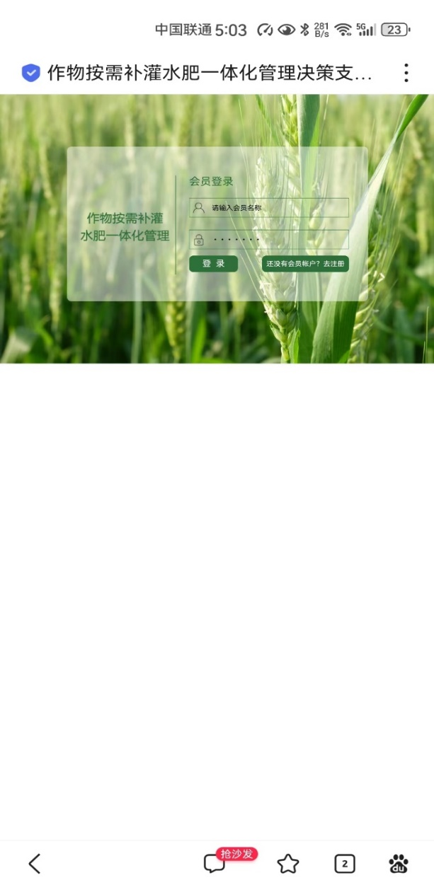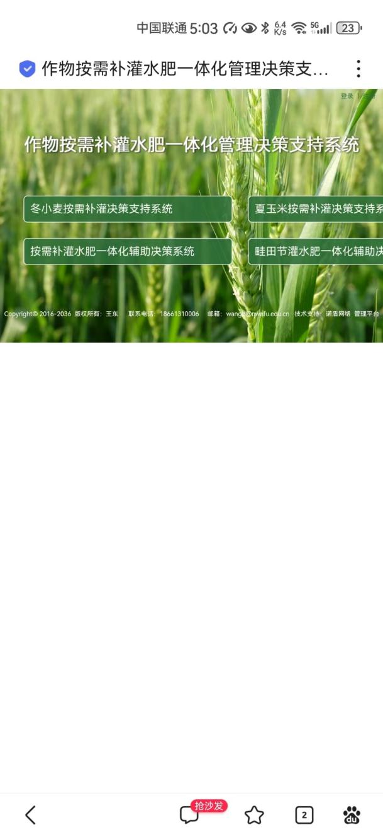

**5. 水肥一体化管理**

（1）底追结合

①一般高产田（亩产600公斤左右），磷肥全部底施，氮肥和钾肥50%底施，50%随水追施。

②超高产田（亩产700公斤及以上），磷肥全部底施，氮肥和钾肥40%底施，之后于起身拔节期、孕穗期、灌浆初期和灌浆中期随水追施各15%。

（2）随水追肥

使用与微灌系统相配套的溶肥和注肥设备，如固态肥连续溶注一体机（图4）等，在补灌水的同时，将肥料快速溶解，并将肥液注入输水管，使其随灌溉水均匀施入田间。具体步骤如下：

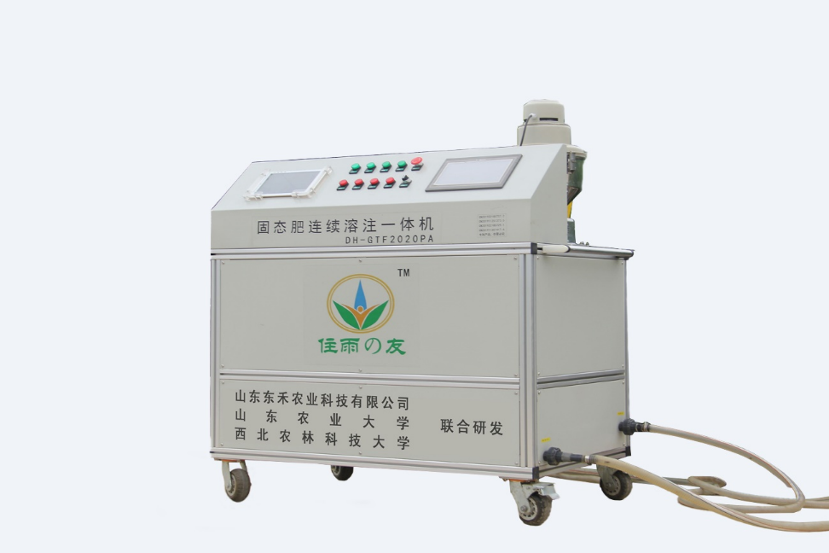图4 固态肥连续溶注一体机

①根据田块大小计算所需的肥料用量；

②将尿素、氯化钾等肥料分次或一次性溶解制成肥液；

③待三分之一的灌水量滴（喷）入田间后再行注肥，注肥时间约占总灌水时间的三分之一，注肥流量根据肥液总量和注肥时间确定。注肥完毕后，继续喷水直至达到预定灌水量。

某生育时期土壤水分充足不需要灌水但需要追肥时，应在该时期每亩增灌6～7方水，以随水追肥。

**（二）配套技术**

**1.优选良种**

根据当地气候和土壤肥力条件，因地因时制宜，选择通过国家或省农作物品种审定委员会审定的优质高产小麦品种。

**2.秸秆还田**

前茬秸秆粉碎还田。秸秆量过大的地块，提倡将秸秆综合利用，部分回收与适量还田相结合。

**3.高质量耕播**

（1）耕松耙压配合。小麦播种前适墒进行土壤耕作，耕、松、耙、压配合作业，以构建合理的耕层。秸秆量较大或还田质量较差的麦田需耕翻。

（2）机械精量条播。推荐使用具有深施肥和宽幅播种功能的小麦播种机播种。小麦联合精密耕播机一次进地可完成少耕(旋耕+深松25 cm)+分层施肥(底肥按1:2:1的比例施入8、16和24 cm土层)+宽幅精量播种+表土压耱(播前镇压+播后镇压/耱)等机械作业，显著简化耕播程序，提升耕播质量。

（3）适期适量播种。春前积温(自冬小麦播种至次年雨水或惊蛰阶段0℃以上的积温。一般以雨水至惊蛰期间日平均气温连续5d稳定在0℃以上的初始日为该阶段的终止日。)为500～600℃时，冬小麦基本苗以15～20万/亩为宜，播种量约为每亩9～12公斤；春前积温为400～500℃时，冬小麦基本苗以20～25万/亩为宜，播种量约为每亩12～18公斤。

**4.苗期镇压**

苗期镇压可控旺转壮、提墒保墒。冬前镇压坚持“压干不压湿、压软不压硬”，作业时间宜选择10时至17时进行；早春麦田表层0～5 cm土壤相对含水量低于60%时，应于晴天午后镇压。

**5.防灾减损**

（1）主要病虫草害统防统治。

①播种前，用具有杀虫和杀菌作用的高效低毒的小麦种衣剂进行种子包衣。地下害虫发生严重的地块，应于耕地前均匀撒施农药。

②冬前分蘖期或返青期，温度适宜(一般日平均气温10℃左右)时防除麦田杂草。

③起身至拔节期，防治小麦纹枯病、条锈病、白粉病等病害，兼治红蜘蛛和蚜虫等虫害。

④抽穗至灌浆期，实施“一喷三防”。

（2）控旺防倒。对旺长麦田或株高偏高的品种应于起身期实施化控，或于返青至起身期镇压2～3次，控旺转壮。

（3）抵御干热风危害。冬小麦灌浆中后期，在预报高温当天10:00时，采用微喷灌增湿降温，抵御干热风危害，每亩喷水3.5～6方为宜。

**6.适时收获**

蜡熟末期至完熟期，采用低损失率的小麦联合收割机收获。预防“烂场雨”危害。

三、适宜区域（推广应用的主要区域）

适宜在黄淮海和西北地区有水浇条件的冬小麦麦田推广应用。

四、注意事项（在技术推广应用过程中需特别注意的环节）

1.为防止灌溉水和肥液中的杂质堵塞微灌灌水器的出水孔，需要在微灌系统的首部安装过滤器。

2.微喷带在地面铺设时应喷孔朝上，末端须封堵并固定。

五、技术依托单位（须与汇总表所填单位一致，必须列入参与技术推广的各级国家农技推广机构）

1.西北农林科技大学

联系地址：陕西省杨凌区邰城路3号

邮政编码：712100

联 系 人：王东，林祥

联系电话：18661310006

电子信箱：wangd@nwafu.edu.cn

2.山东农业大学

联系地址：山东省泰安市泰山区岱宗大街61号

邮政编码：271018

联 系 人：谷淑波

联系电话：13583815237

电子信箱：gusb@sdau.edu.cn

3.全国农业技术推广服务中心

联系地址：北京市朝阳区麦子店街20号楼

邮政编码：100125

联 系 人：钟永红，吴勇，陈广锋，沈颀，梁健

联系电话：13681482669

电子信箱：zhongyh@agri.gov.cn